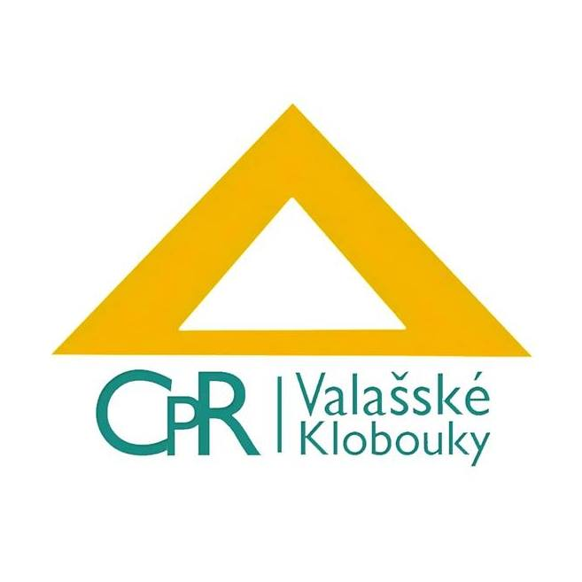
PŘIHLÁŠKA NA PŘÍMĚSTSKÝ TÁBOR

Pořadatel:
Centrum pro rodinu Valašské Klobouky z. s.
Smetanova 95, 76601 Val. Klobouky
IČO: 22853006, Tel: 605 206 302
Místo konání tábora: Val. Klobouky (Pastorační dům, farní dvůr a okolí)

Jméno a příjmení dítěte............................................................................................................
Datum narození................................................................Třída...............................................
Adresa ........................................................................................................................................
Rodič (zákonný zástupce) .........................…................................tel: .....................................

Přihlašujeme na příměstský tábor v termínu od 9. do 13. srpna 2021, 1. – 5. tř., táborový vedoucí: Eliška Manová

Rodiče souhlasí s vytvořením foto, video a zvukových záznamů. Rodiče souhlasí s případným zveřejněním fotografií dítěte za účelem propagace Centra pro rodinu. Rodiče souhlasí s využitím osobních údajů v rámci příměstského tábora.
Pořadatelé příměstského tábora budou s důvěrnými informacemi zacházet v souladu s příslušnými právními předpisy.

Dítě na začátku akce: předám osobně – přijde samostatně (nehodící škrtněte)
Dítě na konci akce: vyzvednu osobně – odejde samostatně (nehodící škrtněte)

Podepsáním této přihlášky závazně přihlašuji dítě na tábor.
Se smluvními podmínkami jsem se seznámil: ANO – NE (nehodící škrkněte) a beru je na vědomí.

Datum ........................................... ...................................................
Podpis rodičů

INFORMACE O ZDRAVOTNÍM STAVU

Zdravotní omezení, dieta:
Alergie:
Další důležitá sdělení:

